Waralaba Bakmi Naga Resto

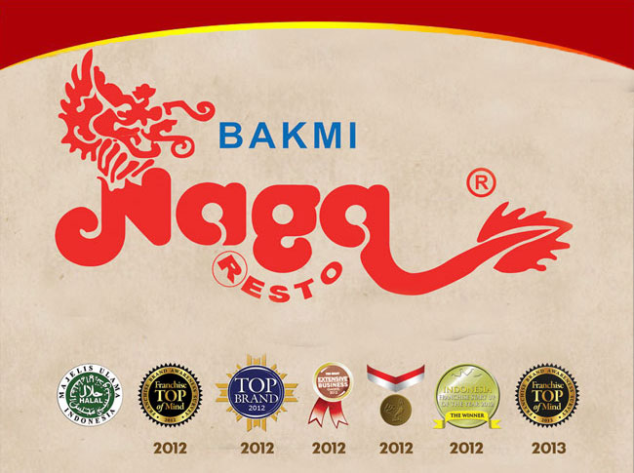

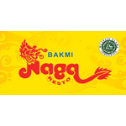

|  |  |
| --- | --- |
| Nama Waralaba | : **Bakmi Naga Resto** |
| Tahun Berdiri | : **1979** |
| Badan Hukum | : **PT. Naga Jaya Sejahtera Indonesia** |
| Biaya Investasi | : **1.000.000.000** |
|  | |
|  | |

Page View: 7444   
12/01/2015

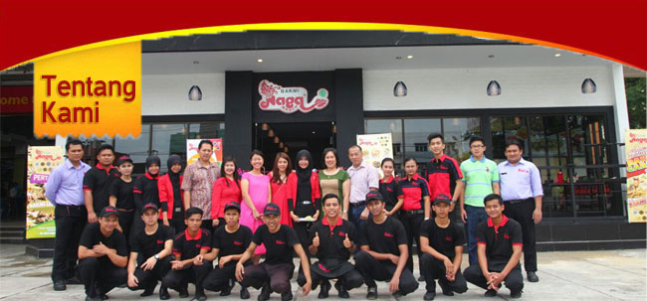

**Waralaba Bakmi Naga Resto**

bakmi merupakan makanan yang bukan hanya disukai oleh orang indoneisa saja, tetapi bakmi juga disukai oleh masyarakat international, hanya saja penyebutan namanya yang berbeda.

Dijepang biasanya dikenal dengan makanannya yang bernama Udon, di Eropa khususnya di Italia dikenal dengan Spaghetti di Negara barat pun mereka sangat suka dengan berbagai macam pasta seperti Fettucine, Fussily dan Penne.

Kini Bakmi untuk sebagian orang sudah merupakan pengganti nasi, sehingga sangatlah tepat bagi anda untuk berinvestasi dengan membuka usaha waralaba Bakmi Naga Resto.

**Waralaba Bakmi Naga Resto** adalah salah satu resto bakmi terkemuka dan tertua di indonesia yang mempunyai ciri khas atau “uniqness” tersendiri dibandingkan dengan bakmi-bakmi lain yang ada di Indonesia.

**Bakmi Naga Resto** adalah restoran oriental yang bercita rasa indonesia dengan menu specialnya yakni Bakmi Special Naga dan ditambah dengan menu yang lebih dari 200 menu.

Apabila anda memang mencari pecinta kuliner yang memiliki “passion” dan mementingkan kualitas serta cita rasa di didang kuliner, maka marilah bergabung bersama kami dengan menjadi keluarga besar **Bakmi Naga Resto.**

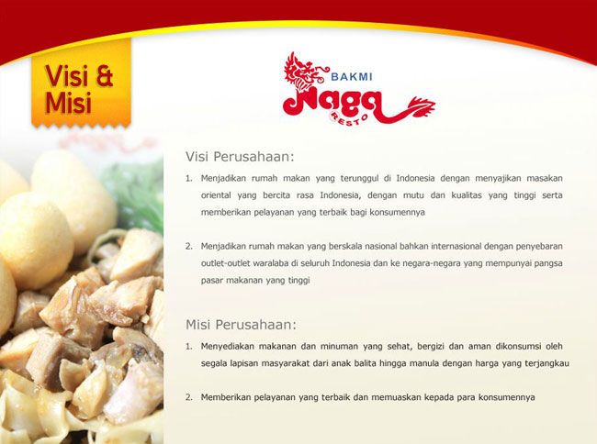

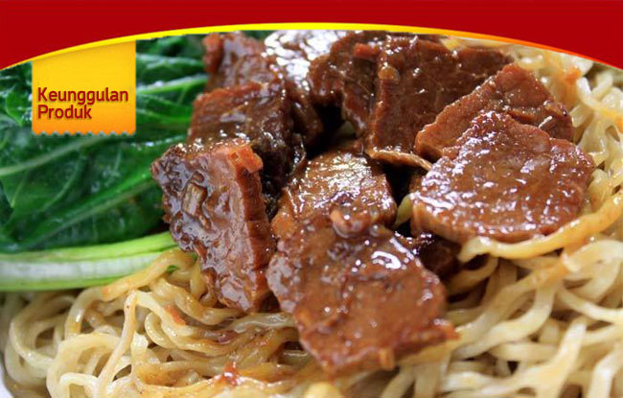

* Sudah lebih dari 34 tahun di bidangnya
* Salah satu pelopor Bakmi pertama yang SUKSES di Indonesia
* Brand yang sudah dikenal luas
* Diproduksi dengan mengutamakan kualitas
* Mempunyai dan mementingkan citarasa yang berkualitas
* Diproduksi sendiri dengan terbuat dari bahan yang mementingkan kesehatan tubuh
* Makanan yang disukai semua kalangan
* Menu yang lebih dari 200 macam
* Harga jual yang terjangkau
* Pangsa pasar yang besar dan bertumbuh terus
* Start up cost relative terjangkau
* BEP yang relatip cepat



* 100% HALAL dari MUI
* Peraih Franchise TOP of Mind 2012
* Peraih TOP BRAND 2012
* Peraih Top Quality Product 2012
* Peraih rekor MURI 2012
* Pemenang pertama Franchise Startup 2012
* Franchise Top pf Mind 2013
* Franchise Top of Mind 2014

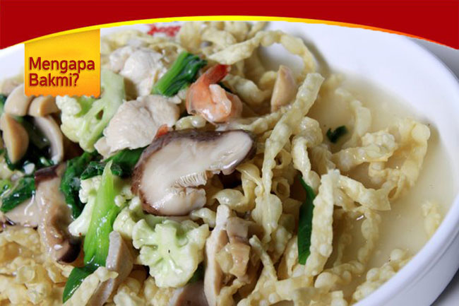

* Penggemar bakmi sangat banyak
* Disukai semua orang dari orangtua, dewasa, anak muda, anak-anak, bahkan balita sekalipun
* Makanan yang dikenal sejak dulu
* Pengganti makanan pokok
* Bukan trend sesaat.

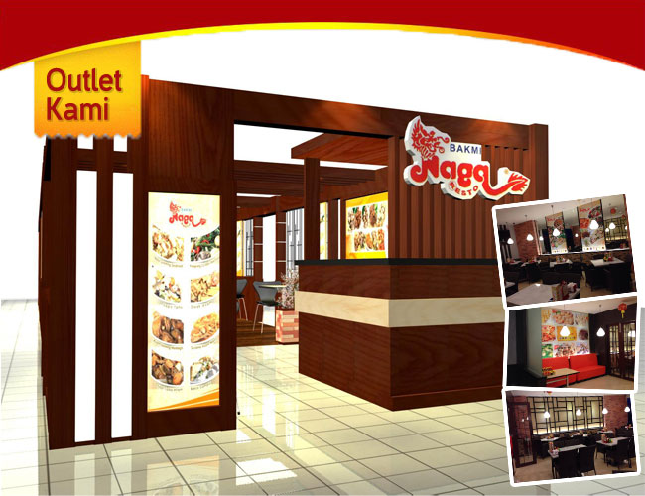

Pada Tahun 2010 Mulai "Waralaba"

Kini selain hadir di Jakarta, Bogor, Tangerang, Bekasi outlet kami pun telah tersebar di pulau Sumatera, Kalimantan, Sulawesi, hingga ke Ternate.

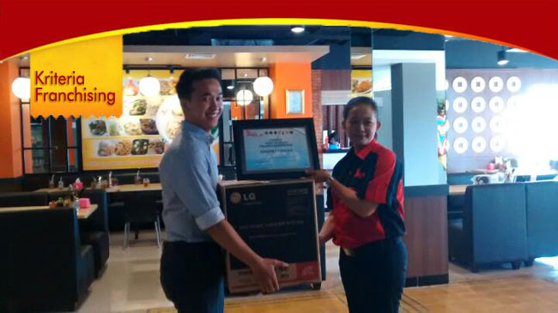

**KRITERIA FRANCHISE BAKMI NAGA RESTO**

Kriteria penerima *waralaba*atau*franchisee Bakmi Naga Resto* atau Express adalah:

1.  Memiliki identitas diri yang lengkap

2.  Memiliki jiwa pebisnis atau “entrepreneurial mindset”

3.  Memiliki lokasi yang strategis dan pasar di sekitarnya

4.  Memiliki minat yang tinggi (passion) terhadap usaha bidang jasa makanan

5.  Memiliki modal cukup yang disesuaikan dengan jenis atau tipe usaha yang dipilihnya

6.  Memiliki pengalaman di bidang makanan atau rumah makan menjadi nilai lebih

7.  Memahami keuntungan dan resiko dalam usaha ini.

8.  Bersedia untuk memenuhi sistem dan prosedur standarisasi dari franchisor

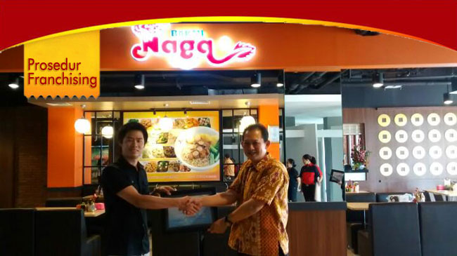

**PROSEDUR FRANCHISE BAKMI NAGA RESTO**

Prosedur menjadi penerima *waralaba*atau*“franchisee” Bakmi Naga Resto* / Express adalah:

1. Mengisi formulir aplikasi secara lengkap

2. Mengisi formulir lokasi secara lengkap berdasarkan lokasi yang dimiliki atau yang ingin dijadikan tempat usaha

3. Mengikuti tahap interview dan seleksi lokasi

4. Membayarkan DP (Down Payment) Franchise Fee

5  Membayarkan pelunasan Franchise Fee

6. Mengikuti pelatoihan karyawan

7. Menandatangani Franchise Agreement

8. Persiapan Opening

9. Soft Opening

10. Grand Opening